一.打开网址<http://www.iconfont.cn/>,选择自己要用的ICON.登录后,新建项目,将自己要用的ICON添加进项目中,然后统一设置编码.因为LAYUI的编码是6开头的.e6xx,所以我们自己自定义的图标就得换了,我这里是e9xx

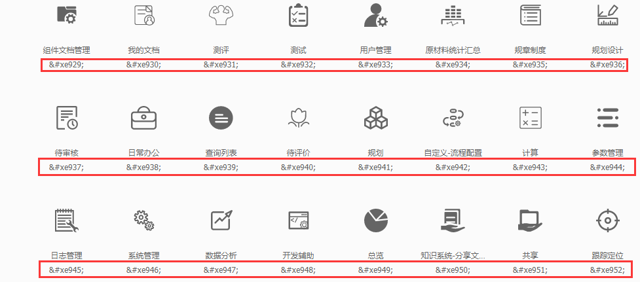

点击,得到图标文件,解压出来.

二. 打开图标生成网址: <https://icomoon.io/app/#/select>

先导入layui的svg文件:

点击: 

选择文件:

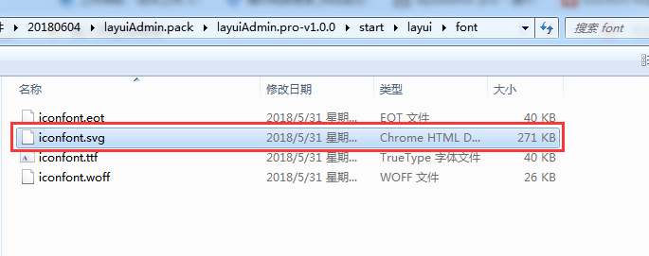

导入后选择全部:

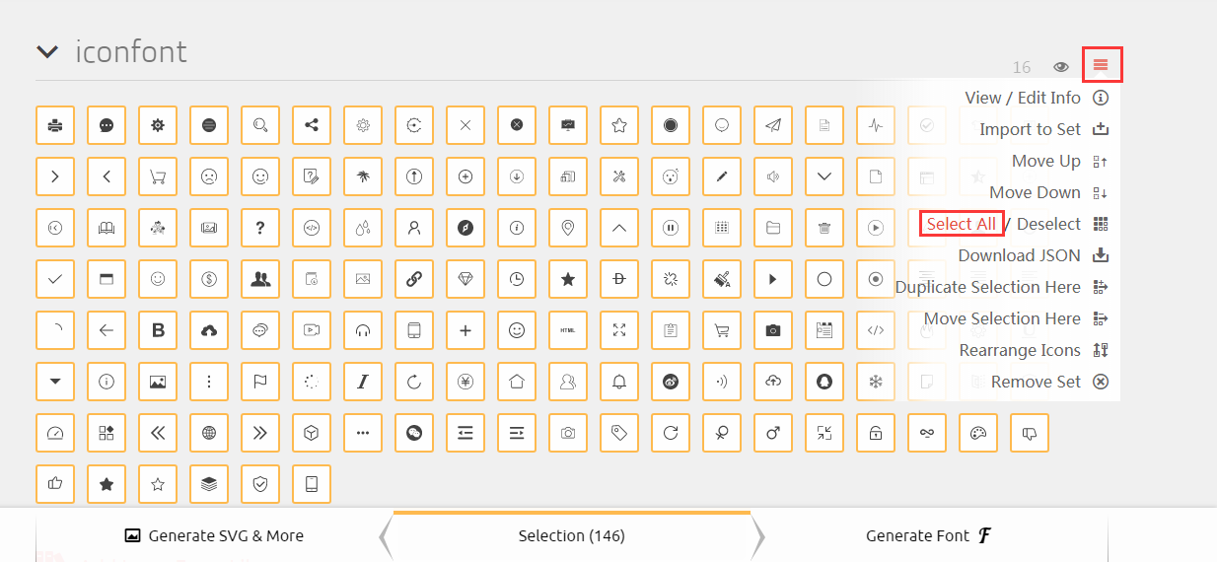

然后导入第一步下载的图标的svg文件:

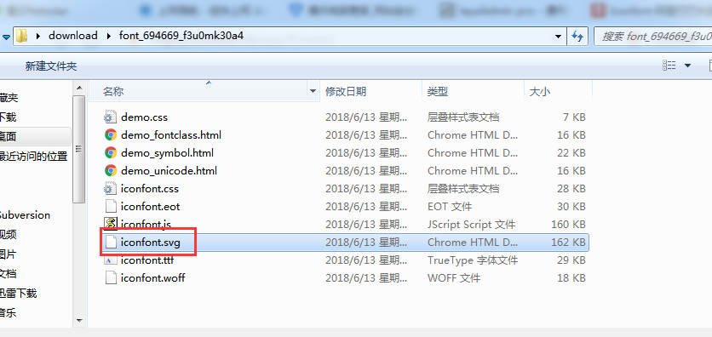

然后也全部选中:

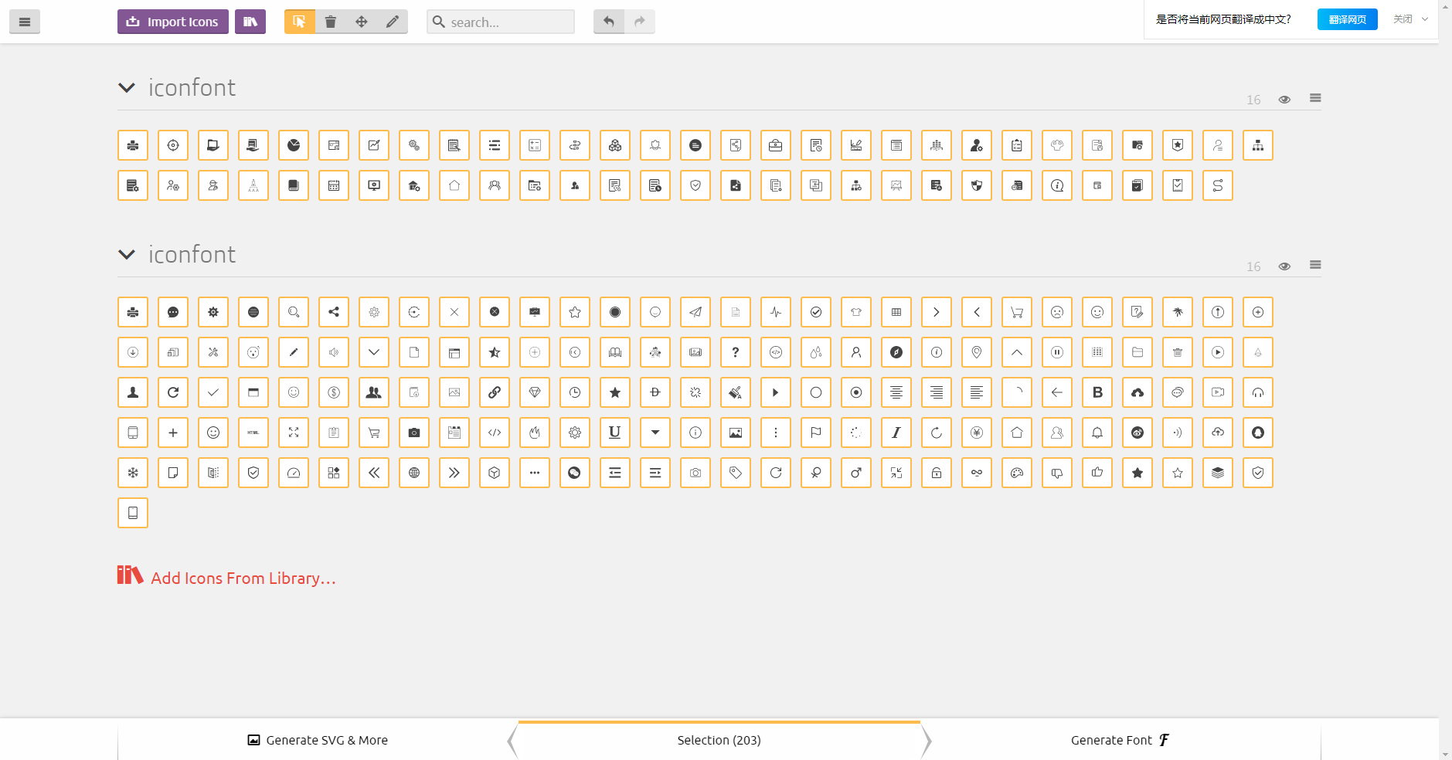

然后点击右下角:

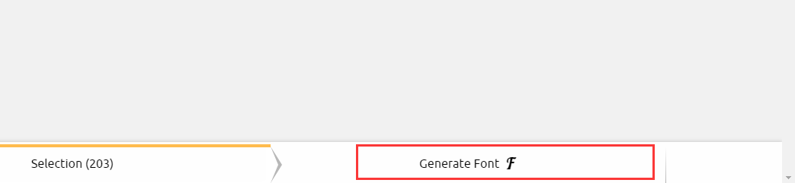

等一段时间后,会变成

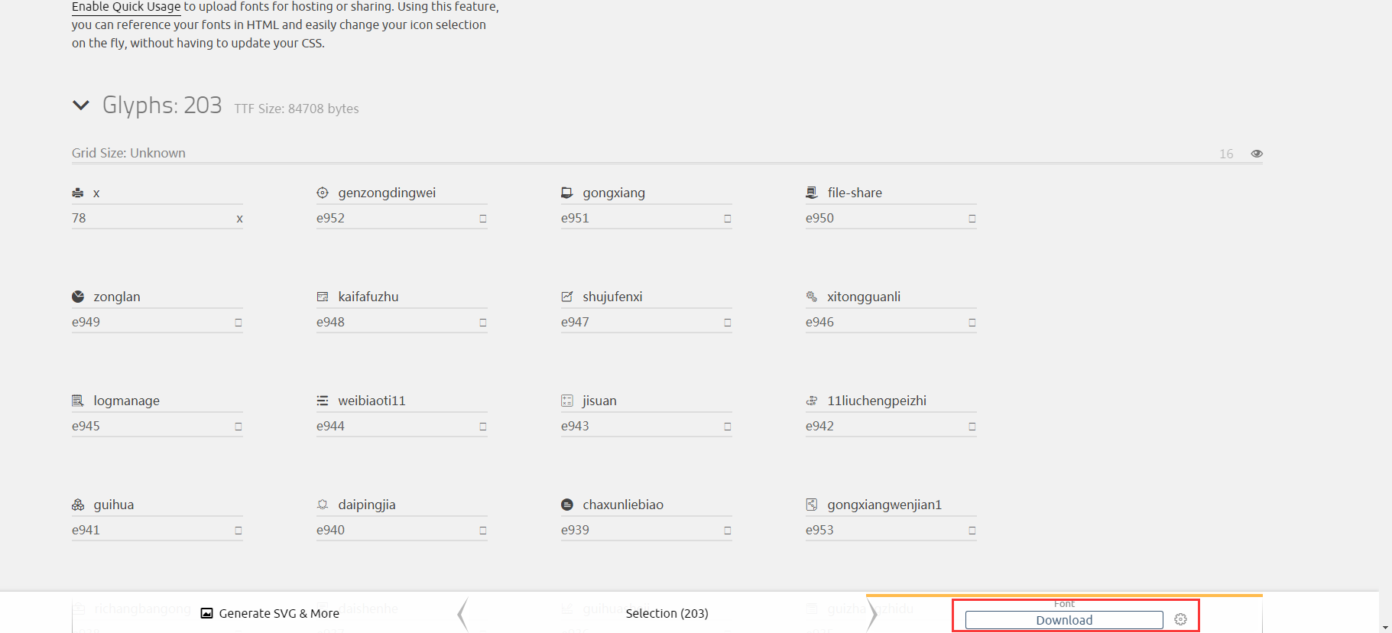

点击右下角的download.就可以下载了.

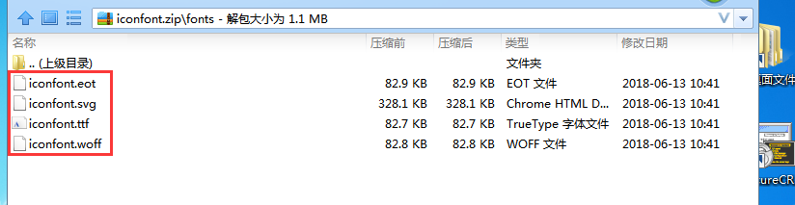四个文件直接覆盖layui的font下的文件就可以了.

这里我还复制了整体文件夹到这个font文件夹里面,便于以后做图标展示.

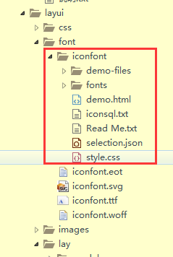

具体例子见代码,不过在这里说一下**原理**:

网站上生成的图标,同时也生成了一个json文件:

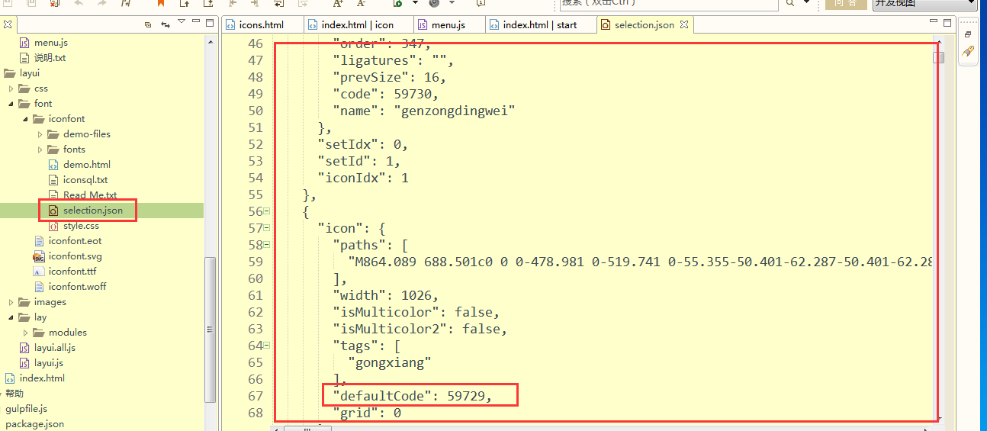

而这个json文件里面的defaultCode为e6xx的10进制代码,我们把这个转成16进制就是图标的代码.另外里面的name就是这个ICON的CLASS,layui-icon-name就是这个图标的class

所以我们通过这个生成好的json文件,直接解析动态模板,就可以生成下面的这个样子:

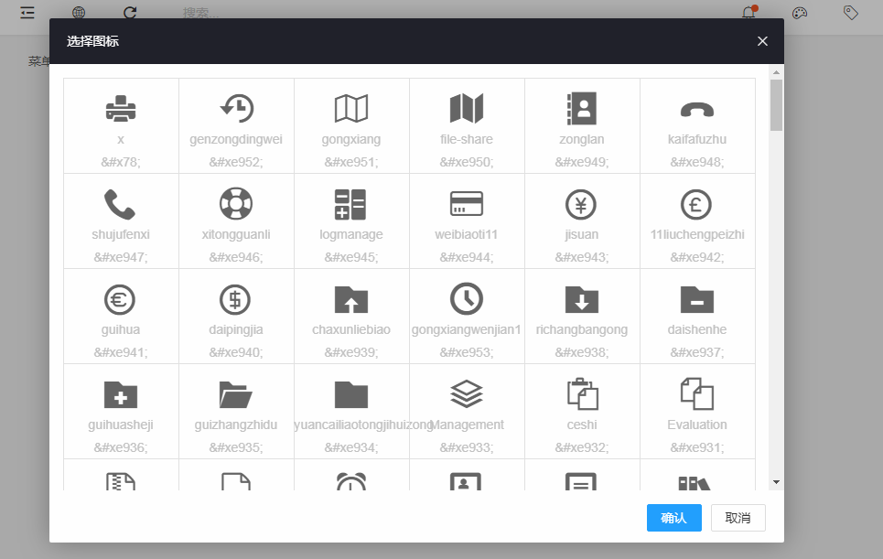

演示为了效果.去掉了其它所有的菜单数据.大家点进来直接看就完了.

**另外提示.**

这个方法,可以加新图标,但是有一个主页的图标,会因为这种操作丢失,所以你们得自己改一个…

